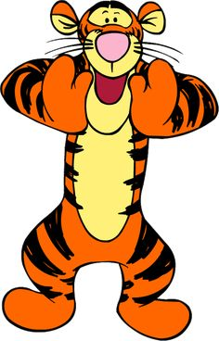
Tygryski” - GR.4- 5 Latków

Tematyka realizowana w kwietniu:

- Nadchodzi wiosna

- wdrażanie do dłuższego skupiania uwagi
- kształcenie umiejętności logicznego myślenia i kojarzenia faktów
- dostrzeganie zmian zachodzących wiosną w świecie roślin
- dokonywanie analizy i syntezy słuchowej
- rozwijanie sprawności ruchowej
- rozwijanie pamięci mechanicznej

II. Bajki i baśnie

- wdrażanie do uważnego słuchania baśni
- wdrażanie do prawidłowego określania kierunków i położenia przedmiotów w przestrzeni
- rozwijanie koordynacji słuchowo – ruchowej
- rozpoznawanie postaci z bajek
- utrwalenie nazw i kształtów figur geometrycznych
- rozwijanie myślenia przyczynowo – skutkowego

III. W gospodarstwie
- zapoznanie dzieci z rolą zwierząt hodowlanych w życiu człowieka, utrwalenie nazw zwierząt
- kształcenie umiejętności porównywania liczebności dwóch zbiorów
- doskonalenie umiejętności zapamiętywania
- rozwijanie sprawności manualnej
- rozwijanie umiejętności przeliczania w określonym zakresie
- wdrażanie do poprawnego reagowania na symbole obrazkowe
- zapoznanie ze sposobem założenia hodowli szczypioru

IV. Dbamy o Ziemię

- rozumie, jakie zachowania człowieka sprzyjają ochronie naszej planety
- potrafi posegregować śmieci, wie, co to jest recykling, wie, jak można wykorzystać niektóre odpady
- uaktywnianie dzieci w obszarze swobodnych wypowiedzi
- kształcenie umiejętności aktywnego słuchania muzyki
- kształcenie umiejętności odczytywania i rysowania symboli
- rozwijanie sprawności manualnej obu r
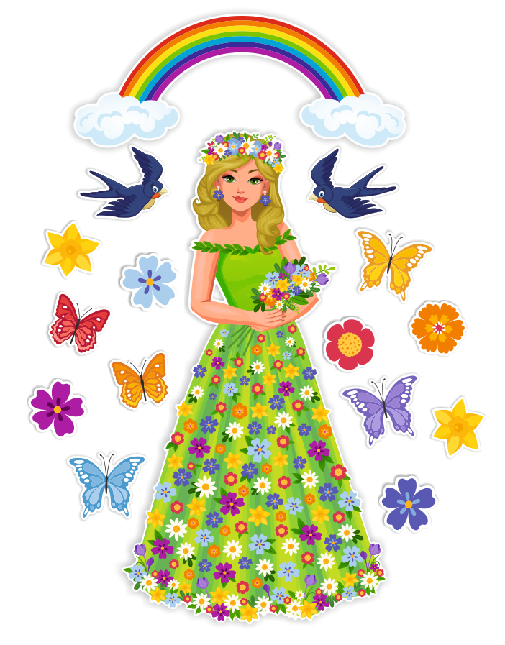
Piosenka, którą nasze dzieci śpiewają :
„Wesołe biedroneczki”

Gdy słoneczko zaświeciło,
to biedronki obudziło.
Witaj wiosno, hejże, ha!
zatańcz z nami raz i dwa!

Lećmy razem- zawołały
i na łączkę poleciały.
Witaj łączko hejże, ha!
zatańcz z nami raz i dwa!

A na łączce kwiatów tyle,
że zleciały się motyle.
Hej motylku, hejże ha!
zatańcz z nami raz i dwa!

Wiersz, którego nasze dzieci się uczą:
„Kłótnia w zagrodzie”
Rzecz doprawdy niepojęta:
rozkrzyczały się zwierzęta
i powstała wielka draka
bo ktoś kurze zjadł robaka.
Kura wrzeszczy: ko, ko, ko,
który łobuz zrobił to?
Kaczka na to: kwa, kwa, kwa,
wiesz, że to nie był na ja.
Pies się kręci przy zagrodzie,
może był na wielkim głodzie?
Może robił już zapasy
do swej kości i kiełbasy
Pies zaszczekał: hau, hau, hau,
tak, doprawdy, jam tu spał,
lecz nie jada pies robactwa-
pozostawię je dla ptactwa.
A robaczek w dziurce siedzi
i dyskusje zwierząt śledzi,
bo gdy kurę pies przestraszył,
on się w cichej dziurce zaszył.
Śledztwo trwa do wieczora,
gdy księżyca jest już pora
i gdy nuci kot do snu:
Miau, miau, miau, miau.
Mru, mru, mru.

